## RNA样品检测SOP

1. **样品接收**
2. RNA样品检测周期为2个工作日，如无特殊情况请在此周期内完成样品的质检及质检报告的撰写；
3. 接收到样品后核对样品名称和样品体积，检查样品状态，确认无误后粘贴编号（注意：不要改动管上的原始信息）；

**注：若核对样品名称的过程中发现客户提供的名称和实际离心管上标注的名称不一致时，请不要随意改动，应及时上报等待客户确认！**

1. 在样品信息单上按文库类别对样品进行分类登记（mRNA/deriboRNA、sRNA）；

**注：登记结束后请仔细检查，确保所有信息准确无误方可保存录入信息。**

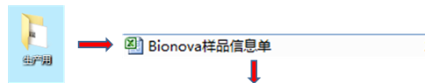

打开信息单将RNA样品按要求登录到“mRNA-seq样品”或“sRNA-seq样品”

1. **样品检测**

**注：1. 为避免操作过程中外源RNA酶会使样品降解，请在样品检测前佩戴好一次性口罩及手套，避免直接用手接触枪头，EP管等实验耗材，请检查实验台面及相应的实验用具是否干净，避免样品外来污染或样品之间的交叉污染！**

**2. RNA样品检测应全程使用DEPC水及无核酸酶枪头。**

* 1. **样品的Qubit定量**

1. 将RNA样品取出后于室温融化，当样品融化后轻弹EP管，使管内的样品混合均匀，在4℃离心机瞬离后立即将样品转移到冰上，避免样品长时间室温放置；

**注：样品混匀后一定要及时瞬离，使样品落回管底瞬离转速小于5000rpm。**

1. 样品信息确认无误后，取出与样品数量相当的新的1.5mL EP管，做好按照样品编号做好标记；
2. 根据样品信息单上的样品浓度，在新的1.5mL离心管中对样品进行稀释（DEPC H2O），终浓度100ng/μL左右，稀释后的体积大于5μL，若样品信息单未标明样品浓度，则对样品统一进行10倍稀释，将样品稀释液振荡混匀，瞬时离心10s后置于冰上备用；
3. 使用Qubit® RNA Assay Kit对样品稀释液进行浓度测定，具体实验步骤如下：

**注：1. Qubit® RNA Assay Kit试剂存放于4℃，使用前应提前取出平衡至室温，Qubit® RNA HS Reagent应完全融解；**

* 1. **Qubit® RNA HS Reagent在整个检测过程中应注意避光保存；**
  2. **新包装的0.5mL离心管在使用前，应用Qubit® RNA Assay Kit中的标准液恔准，并在离心管包装外注明“已标定”。**

1. 取出新的0.5mL离心管，按照样品名称做好标记；
2. 工作液的配制（终体积200μL）：依次在离心管中加入198μL已平衡至室温的Qubit® RNA HS Buffer ，1μL Qubit® RNA HS Reagent（200倍稀释），避光放置于EP管架上；
3. 加1μL样品到离心管中，震荡混匀，快速离心；
4. 避光室温孵育2min；
5. Qubit 3.0测浓度，选取RNA High Sensitivity模式后，点击“Run samples”，选择加入的样品体积（1μL），选择浓度单位ng/μL，将室温孵育的离心管放入Qubit 3.0的样品孔中，点击“Read tube”；
6. 记录读数。
7. 在实验记录本上详细记录每个样品的浓度测定值（样品浓度=稀释液浓度*稀释倍数）；
8. 原始样品管按照文库类型及样品编号，放到-40度相应的样品盒中；

**注：在样品放回冰箱之前请仔细核对样品稀释液是否足够完成后续的检测实验，尽量避免反复从冰柜取出融化样品，反复冻融会影响到RNA的质量。**

**2. 样品的琼脂糖凝胶电泳检测**

根据测定的样品浓度，取总量200ng的样品进行1%琼脂糖凝胶电泳，依据电泳结果对样品质量做初步判断（DNA/蛋白质污染情况、样品主带是否清析、28S:18S比例、5S亮度等），若电泳结果合格，则继续下一步检测；若电泳结果不合格，则结束检测，撰写样品检测报告。

* **试剂及耗材：**

2 X RNA loading buffer

DEPC H2O

琼脂粉末

1 X TAE

Gel-Red染料

锥形瓶/药勺

电泳仪/电泳槽

制胶托盘与梳子

**凝胶配方：**

|  |  |  |  |  |  |
| --- | --- | --- | --- | --- | --- |
| 小板胶（8孔） | | | 大板胶（15孔） | | |
| 1XTAE | 琼脂糖 | Gel-Red | 1xTAE | 琼脂糖 | Gel-Red |
| 40mL | 0.4g | 0.5μL | 80mL | 0.8g | 1μL |

以下以8孔胶为例进行说明。

* **实验流程**

1. 制胶
2. 称取0.4g琼脂糖到锥形瓶中；
3. 用量筒量取40mL1×TAE ,倒入锥形瓶中，摇匀后，微波炉加热溶解；
4. 加热过程中，若胶溶液沸腾，则要立即取出摇匀后，再放入微波炉中继续加热，反复3-5次，直到凝胶完全熔解，液体澄清；

注：溶胶一定要彻底，否则对实验会产生较大影响。

1. 加0.5μL Gel red 到凝胶中，轻摇混匀，切勿形成气泡；
2. 倒入准备好的制胶模具中，室温放置30min后，冷却成形。

注：1. 在制胶时胶槽在卡入制胶器之前一定要放平，如不平整凝胶会产生弧度，同时会也会产生漏胶现象。

2. 如果时间比较紧急，可以室温放置10min后将凝胶转移到4℃冰箱中，再放置10min即可使用，不可将热的凝胶直接放到冰箱中。

1. 配制上样液（2 × RNA loading buffer）
2. 取相应数目新的1.5mL离心管，并做标记；
3. 在每个离心管中加入3μL 2 × RNA loading buffer，放在试管架上；取200ng RNA样品稀释液（若样品浓度较低，则使用原液）分别加入到相应离心管中，
4. 轻拨混匀，简短离心后，准备上样；
5. 将制好的琼脂糖凝胶放入电泳槽中，1×TAE电泳液面应高于凝胶；
6. 点胶上样，枪头插到胶孔中，缓慢注入上样液，避免样品逸出，电泳仪电压调至150-160V，时间15min；
7. 在实验记录本上详细记录样品的上样顺序。
8. 凝胶成像
   * 1. 使用Gel Documention And image Analysis system 进行凝胶成像；
     2. 从电泳槽取出凝胶，放到成像仪室中，调整位置，关上室门；
     3. 打开紫外灯，拍照，保存及分析。

依据电泳结果对样品质量做初步判断，如下图所示：

* 若样品28S与18S主带清析无明显降解，无基因组DNA污染和严重蛋白质污染，则继续进行Agilent 2100 Bioanalyzer检测；
* 若样品28S与18S主带弥散，呈现降解状态，或有严重的基因组DNA污染和严重的蛋白质污染，则结束检测，直接进行“4. 样品检测报告的撰写“。

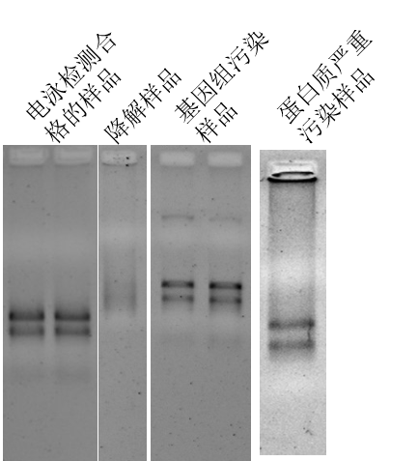

**×**

**×**

**×**

**√**

**3. 样品的Agilent 2100 Bioanalyzer 检测**

电泳检测结束后对样品进行分类（动物、植物、原核），当每组样品数量达到12个时进行Agilent 2100 Bioanalyzer 检测；

注：1. 不同物种的Total RNA所含有的核糖体RNA种类也不同，Agilent程序也不同，因此，在进行2100检测之前请一定对样品进行分类，确保同一块芯片上检测的是同一物种类型的样品；

2. RNA样品检测周期为2个工作日，2日内如样品数目不足12，应询问相关负责人是否进行2100检测；

3. 2100上样总量应控制在100-200ng（若样品浓度较低，则使用原液），上样体积不超过2μL。

* **试剂及耗材：**

DEPC水

Agilent RNA 6000 Nano Kit

试剂盒中带有实验芯片

洗涤芯片

压胶器

Timer

* **实验流程：**

1. 试剂准备
2. 从4℃取出各Gel、dye和Marker，避光室温平衡30min；
3. 取一新的1.5mL的离心管，做好Gel-dye标记；
4. 将已平衡至室温的Gel、dye振荡后简短离心备用；
5. 用移液枪量取65μL Gel加入到离心管中，加入1μL dye加到离心管中；
6. 震荡混匀1min，室温14000rpm ×10min离心，当日有效，避光保存。

注：Gel/dye混合时间超过1d的mix，应及时丢弃不能再次使用。

1. 仪器检查
2. 打开2100仪器，要等到Status LED变成黄色时可以正常使用；
3. 使用仪器前，需要检查压胶器是否固定在位置C（见下图），本实验全部固定于C，请勿移动位置；

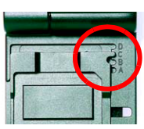

1. 注胶器档位设定：将位置固定于最上端的档位，本实验全部固定于最上档，请勿移动位置；

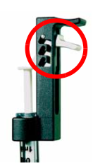

1. 注射器的位置：固定在1mL处，勿动；
2. 芯片涡旋混匀仪的设定：调节到2000 rpm，勿动；
3. 实验操作
4. 仪器的清洗：使用RNaseZap喷在无核酸酶纸上，擦拭2100仪器的电极，擦试后使用试剂盒自带的洗涤芯片，加入350μL DEPC H2O，确保各孔中的液体均匀后，放入机器的芯片槽内，盖好机盖，1min后取出清洗芯片，将DEPC H2O全部吸出，重复清洗两次；（注意：每次清洗时应盖上机盖，最后一次清洗完开盖晾1min，确保探针上无水滴残留）
5. 检查电极上是否有异物，若有异物需用无核酸酶纸清理干净；
6. 芯片的制备：
7. 取一个新的RNA芯片，放在实验台上，操作时身体部位尽量避免从芯片上方经过；
8. 在芯片上标有白色G的孔中（见下图）加入9μL离心过的Gel-dye Mix，检查是否有气泡，确认没有气泡后，将芯片移到压胶器上；

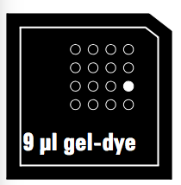

注：每次加样务必加在管底，不能加在管壁上，且每次加样时将移液器打到第一档即可，防止产生气泡。

1. 盖上压胶器，（盖严时会听到“咔”的一声），将注射器从1mL位置缓慢推下，注射器卡在最低档后开始倒计时30s；
2. 30s后，从档位处小心松开注射器，待注射器自动上弹一段距离后，缓慢的将注射器上提，至1mL处时停止，打开压胶器盖；
3. 在标有黑色G的孔中（黑色G胶孔有两个）加入9μL的Gel-dye mix；

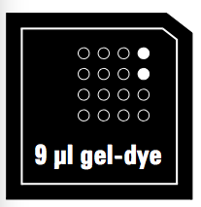

1. 在其余13个孔中加入5μL Marker（绿色盖子，提前混匀，离心）；

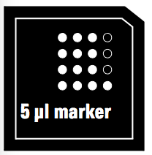

1. 在标有数字的12个孔中加入1μL待检测样品，注意根据样品浓度合理调整上样量，但加入的样品体积不能超过2μL；

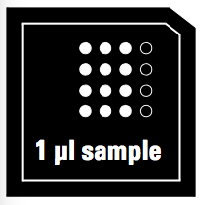

1. 从-40℃取出分装好的ladder，70℃变性2min，立即放到冰上，1min冷却后；低温离心机瞬时离心备用；
2. 在标有梯子图形的孔中加入1μL 变性的Ladder；

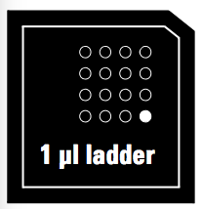

1. 检查芯片各样品孔中是否有气泡，确认无气泡后，把芯片放在IKA振荡仪上，2000rpm振荡1min；
2. 从振荡仪上取下芯片，再次检查是否有气泡；
3. 将芯片放入机器的芯片槽内，盖好机盖，在Agilent 2100 Bioanalyzer system software上会显示相应的芯片类型（见下图），在Instrument选项卡中点击“Assays-RNA”，按照芯片的灵敏程度及物种类型选择相应的程序，确认后，点击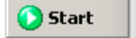，开始运行。

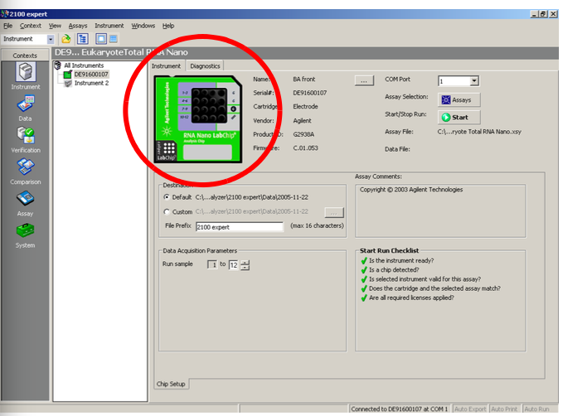

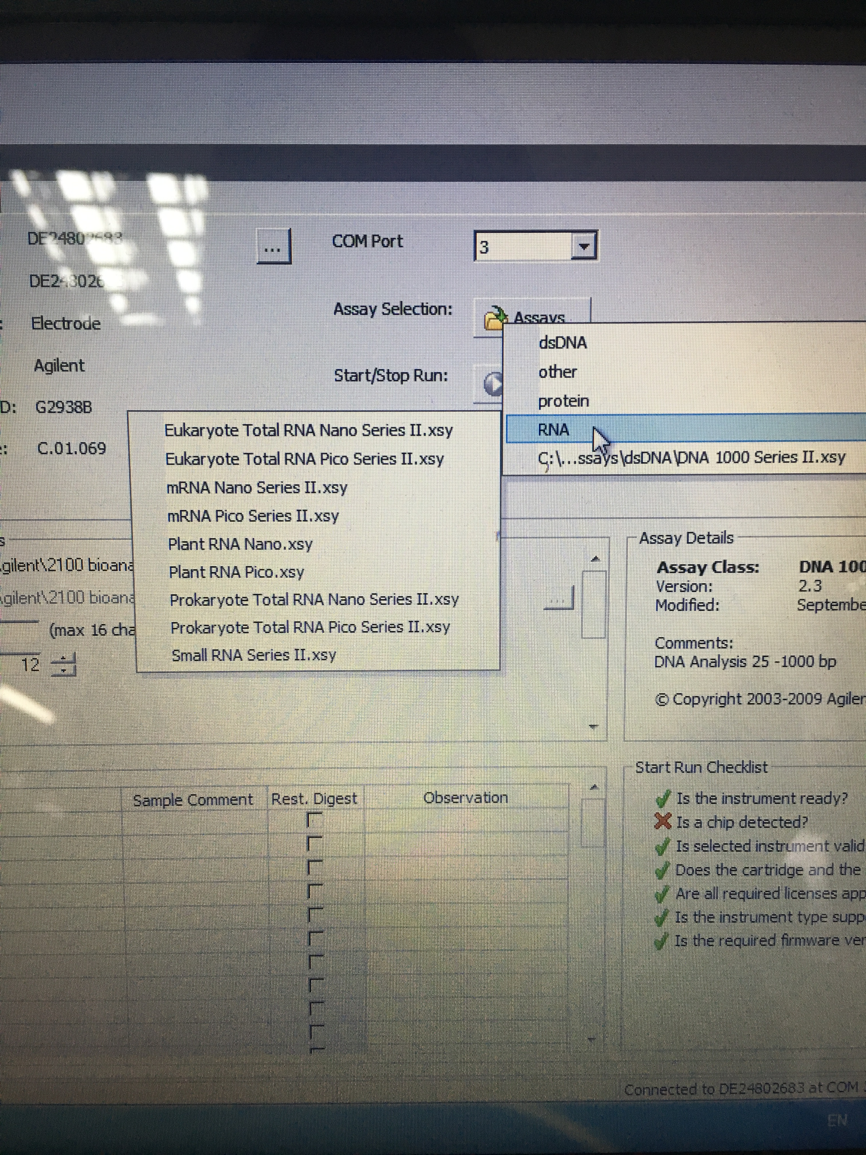

大约5min后开始出现Ladder，如果6条ladder正常（见下图），则运行基本正常。在30 min后仪器运行结束，注意仪器运行过程中，请勿操作界面，更不要震动台面；

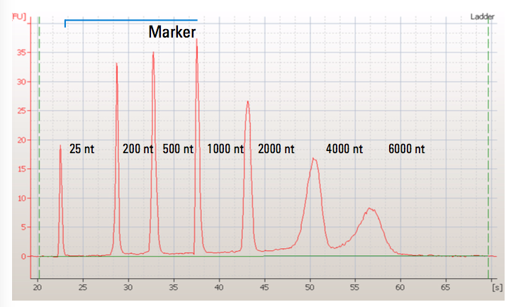

注：RNA芯片分为Nano和Pico，分别有相应的Eukaryotes、Plant、Bacteria程序，开始运行前请仔细核对。

1. 仪器运行结束后，应立即取出芯片，并用DEPC H2O清洗仪器2次，详细步骤参考a)；
2. 输入样品名称，调整各样品的积峰位置，并将结果文件以PDF形式导出，PDF文件命名规则物种+日期+检测板数，例：2016年4月5日检测植物样本第一板，命名为植物-20160405-1。

**3. 样品检测报告的撰写**

撰写样品检测报告前请知悉以下内容并根据此内容对所检测的样品进行判定并按照Bionova标准要求撰写样品检测报告。

Bionova对总RNA样品要求有以下几点：

* 对量的要求，根据建库类型及物种的不同对RNA量的要求也不同，具体要求如下表所示

|  |  |  |  |  |  |  |
| --- | --- | --- | --- | --- | --- | --- |
| **RNA样品要求** | | | | | | |
| **产品** | **建库类型** | **样品类型** | **检测方法** | **检测结果** | | |
| **总量** | **浓度（Qubit）** | **完整性（Agilent 2100）** |
| 转录组测序 | 链特异性转录组文库 | 植物、真菌 Total RNA | Qubit/Agilent 2100 | m ≥ 1 μg | c ≥ 50 ng/μL | 图谱基线无上抬，5.8S峰型正常，RIN≥7.0，28S/18S≥1.0 |
| 人、鼠 Total RNA | Qubit/Agilent 2100 | m ≥ 1 μg | c ≥ 50 ng/μL | 图谱基线无上抬，5.8S峰型正常，RIN≥7.0，28S/18S≥1.0 |
| 其他动物 Total RNA | Qubit/Agilent 2100 | m ≥ 1 μg | c ≥ 50 ng/μL | 图谱基线无上抬，5.8S峰型正常，RIN≥7.0，28S/18S≥1.0 |
| 未打断的、oligo(dT)纯化的mRNA | Qubit/AGE | m ≥ 10 ng | c ≥ 5 ng/μL | 片段主要分布在1K以上 |
| 未打断的、去除rRNA的RNA | Qubit/Agilent 2100 | m ≥ 10 ng | c ≥ 5ng/μL | 片段主要分布在1K以上 |
| 小RNA测序 | 小RNA文库 | 植物、真菌 Total RNA | Qubit/Agilent 2100 | m ≥ 5 μg | c ≥ 200 ng/μL | 图谱基线无上抬，5.8S峰型正常，RIN≥7.5，28S/18S≥1.3 |
| 人、鼠 Total RNA | Qubit/Agilent 2100 | m ≥ 5 μg | c ≥ 200 ng/μL | 图谱基线无上抬，5.8S峰型正常，RIN≥8.0，28S/18S≥1.5 |
| 其他动物 Total RNA | Qubit/Agilent 2100 | m ≥ 5 μg | c ≥ 200 ng/μL | 图谱基线无上抬，5.8S峰型正常，RIN≥7.5，28S/18S≥1.5 |
| 纯化的small RNA（19-28nt） | Qubit | m ≥ 5 ng | c ≥ 5 ng/μL | N/A |
| 降解组测序 | 降解组文库 | 植物、真菌 Total RNA | Qubit/Agilent 2100 | m≥ 20 μg | c ≥ 400 ng/μL | 图谱基线无上抬，5.8S峰型正常，RIN≥7.5，28S/18S≥1.3 |
| 人、鼠 Total RNA | Qubit/Agilent 2100 | m≥ 20 μg | c ≥ 400 ng/μL | 图谱基线无上抬，5.8S峰型正常，RIN≥8.0，28S/18S≥1.5 |
| 其他动物 Total RNA | Qubit/Agilent 2100 | m≥ 20 μg | c ≥ 400 ng/μL | 图谱基线无上抬，5.8S峰型正常，RIN≥7.5，28S/18S≥1.5 |

* 在纯度上我们要求总RNA 在1%琼脂糖电泳图无DNA/蛋白质污染情况、样品主带清析、28S:18S比例大于1，5S峰型正常，Bionova对总RNA质量判定优先级为总量/浓度>蛋白污染> DNA污染；样品判定标准分为A、B、C共3个等级：
* **A类：样品质量满足建库测序条件，即RNA总量满足送样要求，无基因组DNA、蛋白质、糖类等杂质污染，琼脂糖电泳28S及18S条带清晰无弥散，Agilent 2100检测图谱基线平整无上抬，5.8S峰型正常，RIN≥7.0，28S/18S≥1.0（小RNA和降解组样品要求RIN≥7.5，28S/18S≥1.3，详细可参考上表）。**

**A类样品如下图所示**

****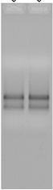

**植物样本**

****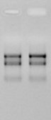

**动物样本**

* **B类：样品质量不完全满足建库测序条件，即RNA总量满足送样要求，无基因组DNA、蛋白质、糖类等杂质污染，琼脂糖电泳28S及18S条带轻微降解；Agilent 2100检测不完全满足要求，主要包括以下4种情况：**

1）RIN值达到标准，但图谱基线略不平整；

2）RIN值略低，但基线平整；

3）RIN值达到标准，基线平整，但5.8S峰型略偏高；

4）基线平整，但28S/18S略低于标准。

**B类样品如下图所示**

****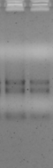

**5s 区域峰值较高**

**C类：样品质量不满足建库测序条件，即RNA总量不满足送样要求；或存在基因组DNA、蛋白质或糖类等杂质污染；或琼脂糖电泳28S及18S条带不清晰，存在明显降解；Agilent 2100检测图谱基线明显上抬，5.8S峰型偏高，RIN<7.0，28S/18S<1.0。**

**C类样品如下图所示**

****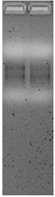

**对于B/C类真核转录组样品，存在但不限于以下风险：**

1. RNA总量不足，可能导致文库构建失败、文库产量低，不能上机测序或测序数据量不足；可能导致数据duplication比例高，随机性差；
2. RNA样品降解，可能导致文库构建失败；可能导致数据duplication比例高，随机性差，基因定量不准确。

三**、检测报告的要求及存放**

按照Bionova RNA样品检测报告标准模版撰写

1. 电泳图片按照“检测报告图片制作模板”进行编辑；
2. DNA检测报告均存放在“生产用-Bionova RNA样品检测报告”文件夹下；
3. 每个项目的样品检测报告需独立构建一个子文件夹，命名方式如下：Bionova样品检测报告-样品检测单名称-2016XXXX；
4. 每个子文件夹内需含有Word版样品检测报告，文件命名方式同上，同时应含有编辑后的电泳图。

